**Decreto n.º 4.859, de 26 de setembro de 1924 – dia 1º de maio, feriado nacional.**

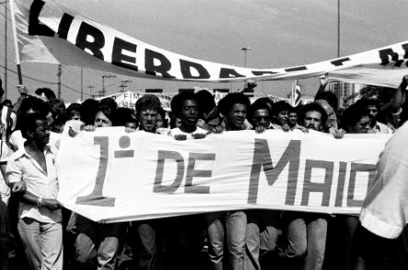 Decreto n.º 4.859, de 26 de setembro de 1924, que declarou feriado nacional o dia 1° de maio.